Slutrapport
”Fysisk karaktäriseringsdatabas för sjöar och vattendrag”

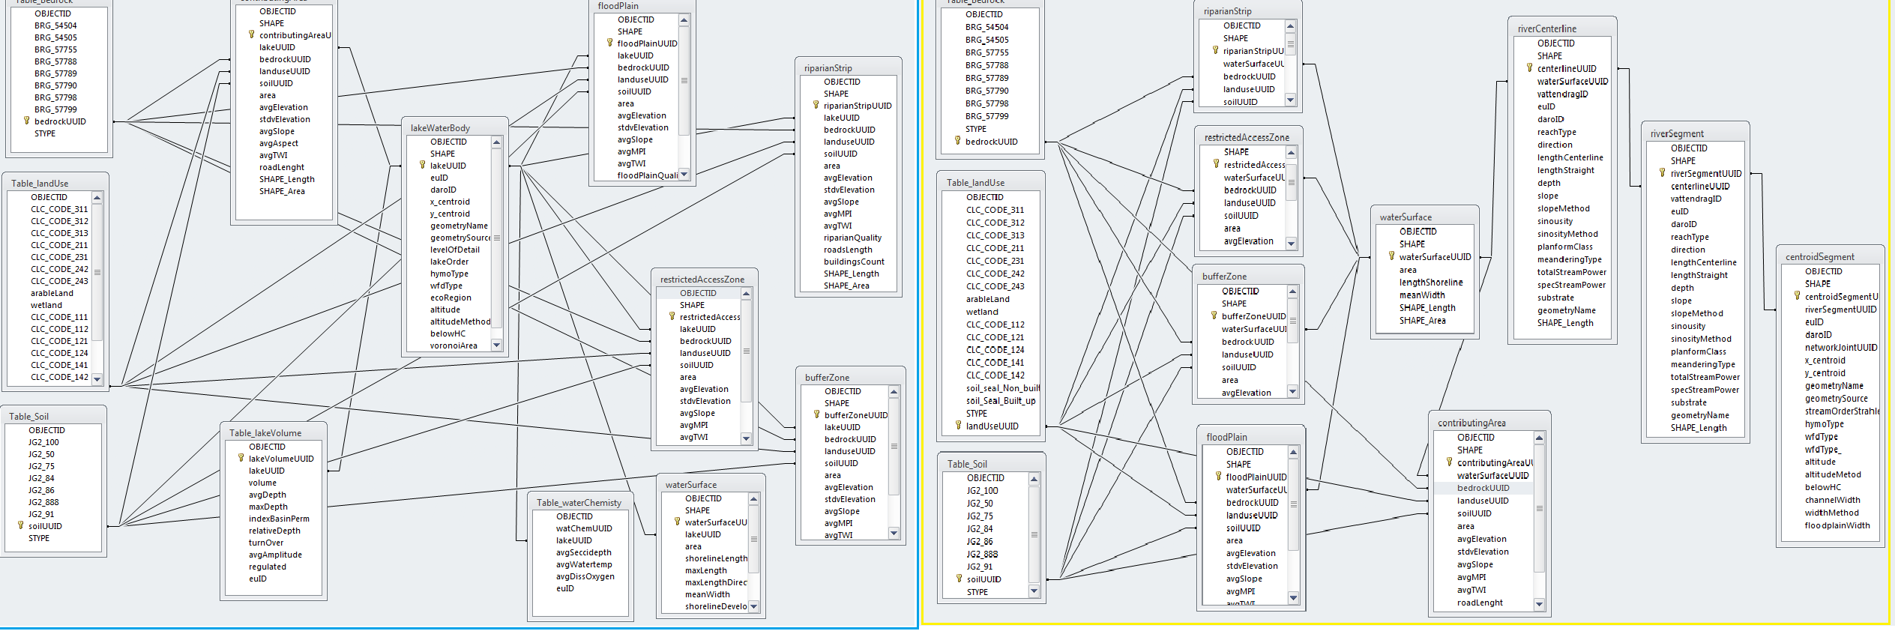

Bild- 1. Visar struktur och relationer i fysiska karaktäriseringsdatabasen för sjöar och vattendrag.

Ändringsförteckning
Version | Datum | Status | Ansvarig
1.0 | 2018-02-16 | Utkast | Janos Steiner

1.Inledning

Fysisk karaktäriseringsinformation innebär grundläggande, ofta statisk, information om form, djup substrat, lutning mm i avrinningsområden,sjöar, vattendrag och kust. Genom att kartlägga naturliga fenomens fysiska karaktäristika är det möjligt att förstå bakomliggande krafter och processer som ut-
formar fenomenens rumsliga manifestationer.

Det finns ingen gemensam databas för fysisk karaktärisering,utan information finns på olika myndig-
heter, enligt lokala behov, i olika format och oftast utan metadata.

Projektets fokus var att skapa omfattande fysiska karaktäriseringsdata för sjöar och vattendrag , testa vattendragstypologi enligt HVFMS 2013:19, skapa dataunderlag för bedömning av befintlig miljö- övervakningsrepresentavitet samt framtida optimering.

Målet var att visa ett högupplöst parameterurval för fysisk karaktärisering i en databasstruktur enligt gällande standard mha aktuella datakällor : Lantmäteriets God Hydrografi, Nationell höjdmodell v2,
SGU:s Jordart och Berggrund, SMHI:s Vattenwebb, SLU:s MVM. Databasen är hierarkisk och ob-
jektorienterad och kan användas för olika sökningar och grupperingar.

Arbetet har slutförts på ett likartat sätt i tre försöksområden. Emån(2015), Mölndal (2017) och Ätran
(2017) har levererats och beskrivits till yttersta detaljer. Indatat som var grund till beräkningarna har bifogats till respektive leveranser. Arbetets omfattning var alla sjöar och vattendrag och inte bara de som är vattenförekomster enligt vattenförvaltningen.

Det har utförts ett test att distribuera information på SMHI:s Vattenwebb samt via en postGIS data-
bas.

2.Vad är en fysisk karaktäriseringsdatabas för något ?

För en omfattande beskrivning angående fysiska karaktäriseringsdatabasen för sjöar och vattendrag se Länsstyrelsen geodatakatalog.

Vektor- och attributdata som beskriver fysiskt tillstånd i sjöar och vattendrag lagras i en databas på ett hierarkiskt och objektorienterat sätt. Mellan vektor- och tabelldata skapas det relationer som visar funktionella och rumsliga samhörigheter. I en sådan rumslig databas där det finns matematiska regler och lämpliga databasverktyg till användarstöd, är det möjligt att ställa frågor samt ta reda på de olika villkorens uppfyllande. Fysisk karaktäriseringsdatabas är ett grundstöd till påverkansfrågor där alla objekt betraktas och undersöks tillsammans i ett kontinuum.

Fysisk karaktäriseringsdatabas använder som ett skelett (”datafäste”) God Hydrografis segmenterade
geometri. Enligt definitionerna har beräknats vattengeometriers formegenskaper. Närområdeszoner är domäner för att beräkna representativa jordarter,berggrund och markstatistik. Det har beräknats total väglängd och antalet objekt från Fastighetskartan.Nationell höjdmodell och olika topografiska index har använts för att beskriva de kringliggande områdenas topografiska egenskaper.

Fysisk karaktäriseringsdatabas omfattar fysiska karaktäristika i vattenfenomenet sjöar och vattendrag samt utvidgar kartläggningen i riparian, strandsskydd, buffertzon, flodplan och tillrinningsområde.

Parametrarna har bedömts av Projektgruppen vara representativa för ändamålet fysisk karaktärise-
ring i huvudavrinningsområden. För att insamla mesta möjliga karaktäristika har använts en segmen-
teringsteknik. För att undvika dualiteten som finns i vattendragens artificiella fördelning på smala och breda, har en kompromiss gjorts med att alla smala vattendrag fick samma bredd= 0,10m.

Kopplingen görs i databasen mellan olika tabeller mha unika identifikatorer (GUID).

2.1.Parametrar – som beskriver formegenskaper

Formfaktorer tex rundhet, cirkelform, strandutveckling samt fetch och fetchriktning har beräknats enligt definitioner och mha God Hydrografis indata. För vattendrag har beräknats sinositet, fraktal
dimension och antalet noder.

2.2.Parametrar – som beskriver morfologi

Med att använda Nationell Höjdmodell v2, har enligt definitionen beräknats och kopplats sam-
man med respektive FKD-geometri: medelhöjd, standardavvikelse i höjd, samt medelvärdena för lutning, mpi, twi, asp och ls.

2.3.Parametrar – som beskriver jord, berg , mark och infrastruktur

Antalet byggnader, vägarnas totala längd samt andel areal jordart , berggrund och artificiell mark har beräknats i [riparianStrip], [restrictedAccessZone], [bufferZone], [floodPlain] och [contributing
Area] med hjälp av gis-verktyg.

2.4.Parametrar – som beskriver hydrologi

God Hydrografis EU-CD unika ID-n möjliggör en säker koppling till SMHI:s 1d-data.Attributdatat från SVAR 2012-2 har förts över direkt i FKD.

2.5.Parametrar – som beskriver vattenkemi

Indatat har laddats ned från SLU:s webbsidor och har bearbetats. Senaste årens information har snappats på FKD:s geometrier samt justerats manuellt vid behov.

2.6.Parametrar – Vattendrag och svämplansbredd

Det har beräknats mha av gis-analyser flodbredd och svämplansbredd för vattenförekomster. Resultatet är snarare en uppskattning för smala (”enkeldragna”, < 6m) vattendrag (vilka har inga geometrier för vattendragskanter i det nya hydrologiska datasetet) än en sann uppgift.

3.Test av ny vattenförekomsttypology (Emån)

Lina Polvi Sjöberg och Anna Nydhal på Umeå Universitetet har genomfört stickprov på fält i Emåns huvudavrinning (2015) och jämförde en GIS-baserad typning enligt HVFMS 2013:19 med verkliga förhållanden på fält.

Tre fakorer har använts för att typindela vattendrag inom Emåns avrinningsområde: lutning, sinositet och dalgångens inneslutning.I studien har MPI använts som surrogat till dalgångens inneslutning.

Slutsatsen från studien belyser att typindelningen enligt HVFMS 2013:19 inte motsvarar verkliga för
hållanden från fältet. Mer än hälften av de vattendrag som typindelades med GIS, blev identifierade som en annan typ på fältet.

Bristerna i jordartskartans homogenitet, avvikande detaljeringsgrad och lägesfel, samt en förutbes-
tämd konstant segmentlängd för vattendrag med en beräknad matematisk lutning och sinositet, upp-
levs som avgörande sårbarheter.

Inlandsisens påverkan har förändrat grundförutsättningarna för svenska vattendrag och därför rekom-
mederas det en särskild metod för framtagning av vattendragstyper. Flodens specifika flödesenergi kan fungera som en pålitlig parameter för svenska vattendragets hydromorfologiska typindelning med hjälp av GIS-metoder.

För fältdata (se nedan) och ytterligare information kontakta studiens författare.

• Fotografier
• GPS punkt (Sweref99)
• Hur långt upp- och nedströms är sträckan homogen/ gäller karakteristikan?
• Bottensediment
-Lera, sand (< 2 mm), grus (> 2 mm), grövre grus, stenblock, fast berg
-Uppdelad i 10 % intervaller
• Eventuella ’bedforms’ i vattendraget
Tex. kaskad, trappsteg, plan botten, pool-riffle, hölja/strömsträcka
• Vattendragets planform
-Meandring och eventuella parallella fåror
• Ungefärlig bredd på vattendraget
• Dalgångens inneslutning
-Låg (öppen), måttlig, hög (instängd)
-Dalgångens branthet
• Jordart i svämplanet
Morän, berg, torv, sand etc.
• Markanvändning
-Skog, avverkad skog, hage, jordbruk etc.
• Mänsklig påverkan
-Dikning, dämning, kanalisering etc.
•Vattendragstyp identifierad i fält (’fälttyp’)

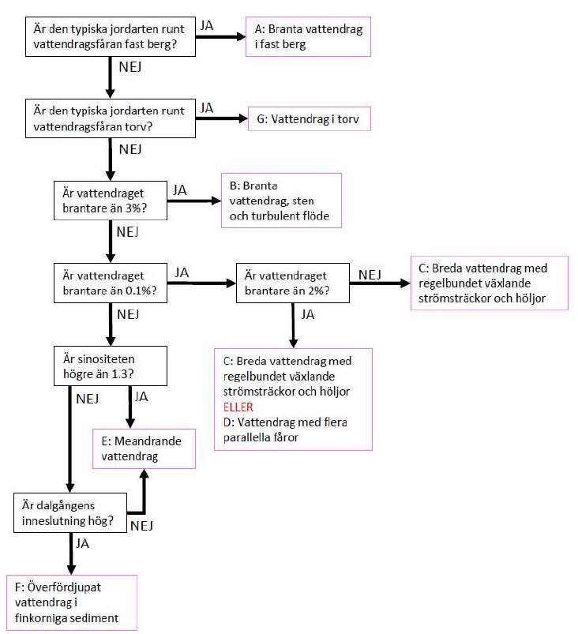
Bild- 2.Flödesschema för hydromorfologisk typindelning enligt HVMFS 2013:19

4.Miljöövervakningsrepresentativitet och framtida optimering

Koppla samman tillgängliga miljöövervakningsstationer med rätt vattenobjekt från fysiska karaktäri- seringsdatabasen. Varje miljöövervakningsstation kommer därefter ha ett stort antal parametar som beskriver vattenobjektets karaktäristika.

I slutrapportens leverans finns det tabelldata som visar miljöövervakningsstationernas avstånd från mynningen och rinnsträcke-nätverkens totala längd uppströms från respektive miljöövervakningssta-
tion.

I leveransmaterialet har visats att mha rinnsträcke-nätverket uppströms görs ett utdrag från FKD.
Databasutdragets innehåll belyser strukturen på fysisk påverkan som ”belastar” en MÖV-station ”uppifrån”. Se Bild – 4 ,5 och 6.

Observera att i trace-analyserna följer beräkningen sträckornas digitaliserade riktningar och inte lo- giska (hydrologiska) vägar hur vattnet förflyttar sig på lutande terrängytor mha gravitationskraft.

5. Sammanfattning

• Fysisk karaktäriseringsdatabas har skapats med tanken att vara en förstahandsvisning i myndighets-
dialoger där frågor kring fysisk påverkan i ytvatten ställs på sin spets. Rekommendationen är att det skapas en gemensam myndighetsdatabas för fysisk påverkan, där data tillförs och laddas ned från en gemensam lagringsplats.

• Den fysiska karaktäriseringsdatabasen nyttjar gällande standard och senast aktuella dataset. Databa-
sen är versionerbar och lätt utbredbar.

• Fysiska karaktäriseringsdatabasen bör testas i olika praktiska användarfrågor och modelleringsupp- drag. Användarrespons är ett måste, när det gäller karaktäriseringsdatabasens framtid.

• Det är nödvändigt att minimera och bestämma antalet riksomfattande representativa parametrar för att skapa ett genomförbart nationellt datakoncept.

• En anpassning av databasens struktur till modelleringsarbetet kan minska kostnaderna drastiskt och bidra till att resultatdata från modellkörningarna hamnar i samma system och lätt kan jämföras.

Litteratur :

• Fysisk karaktärisering av avrinningsområden. Havs- och vattenmyndighetens rapport 2016:XX. Johan Kling, 2016
• Vattendrag Morfologi – Vägledning . Johan Kling, 2016
• Rapport Hydromorfologisk typindelning av vattendrag .Anna Nydahld och Lina Polvi Sjöberg UMU, 2015.
• GIS and Geocomputation for Water Resource Science Engineering. Barnali Dixon & Venkatesh Uddameri, American Geophysics Union
• Digital Terrain Analysis in Soil Science and Geology. Igor V. Florinsky. Institute of Mathematical Problems of Biology
Russian Academy of Sciences Pushchino, Russia
• Fysisk karaktäriseringsdatabas för sjöar och vattendrag . Anteckningar, 2014-2017

6. Leverans

Bilagor till FKD Slutrapport. Nedladdning [- Här - ] , 24 MB

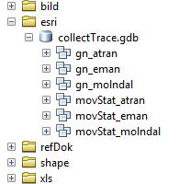

Bild - 3. Leveransmappens innehåll.

Copyrights©:
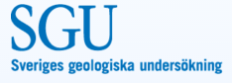

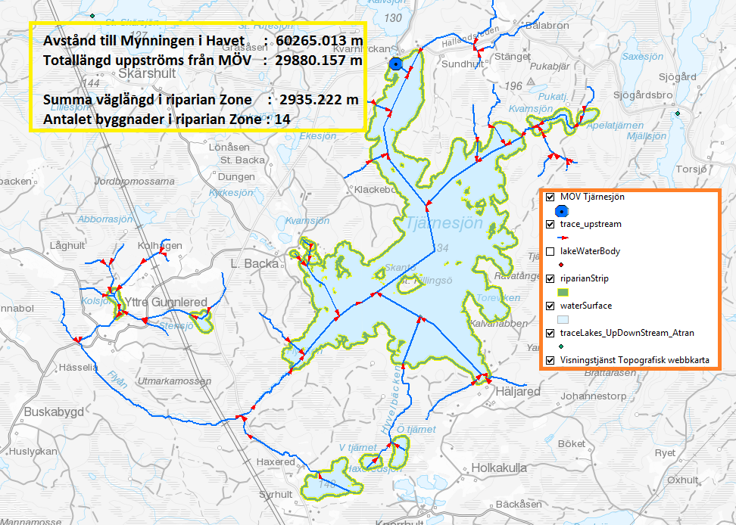
Bild – 4. MÖV-station Tjärnesjön (Ätran). FKD-utdrag som visar fysiska karaktäristika ”uppströms” liksom antalet sjöar i nätverket och dessas egenskaper, jordart, berggrund och markstatistik i stripzo-
nerna, avståndet till mynningen i havet, rinnsträckornas totala längd uppströms osv.

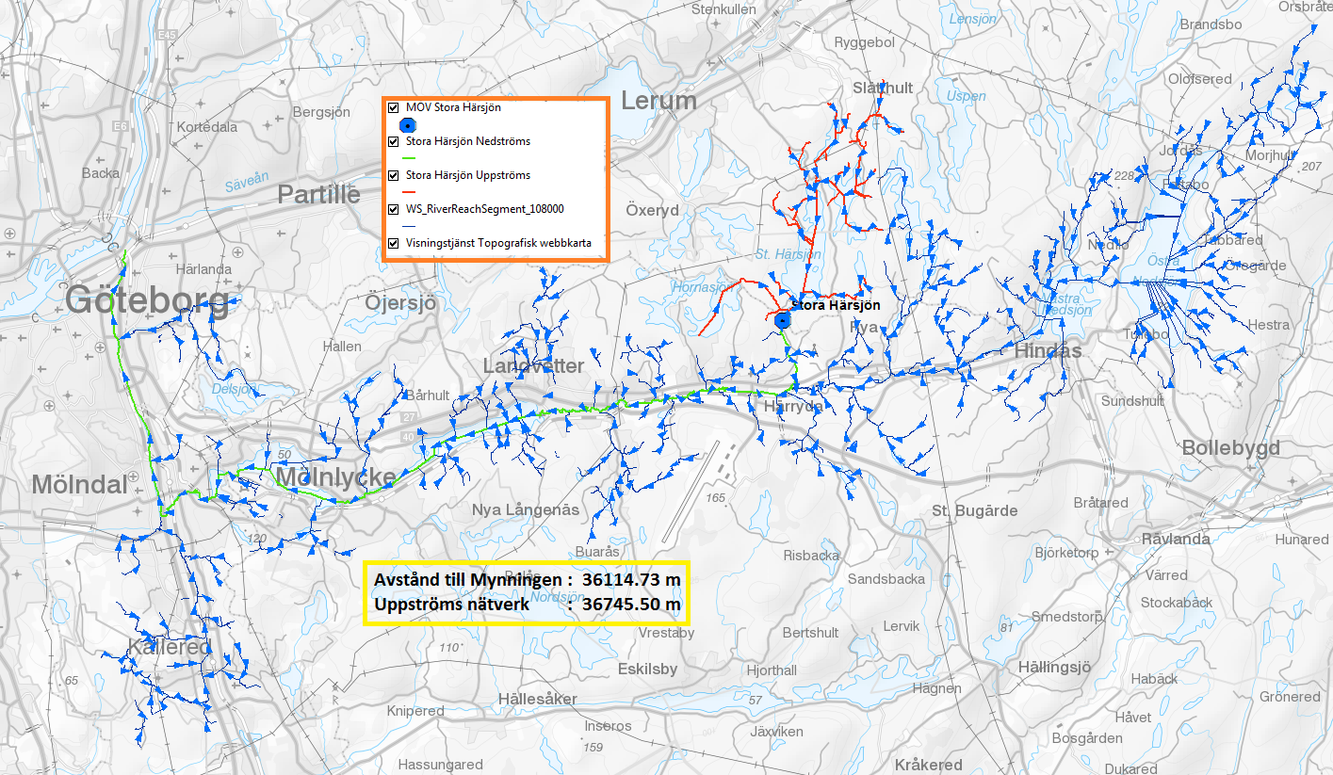
Bild – 5. MÖV Station Stora Härsjön i Mölndals avrinningsområde. Bilden visar uppströmssträckor-
na och avståndet från MÖV till mynningen i havet.
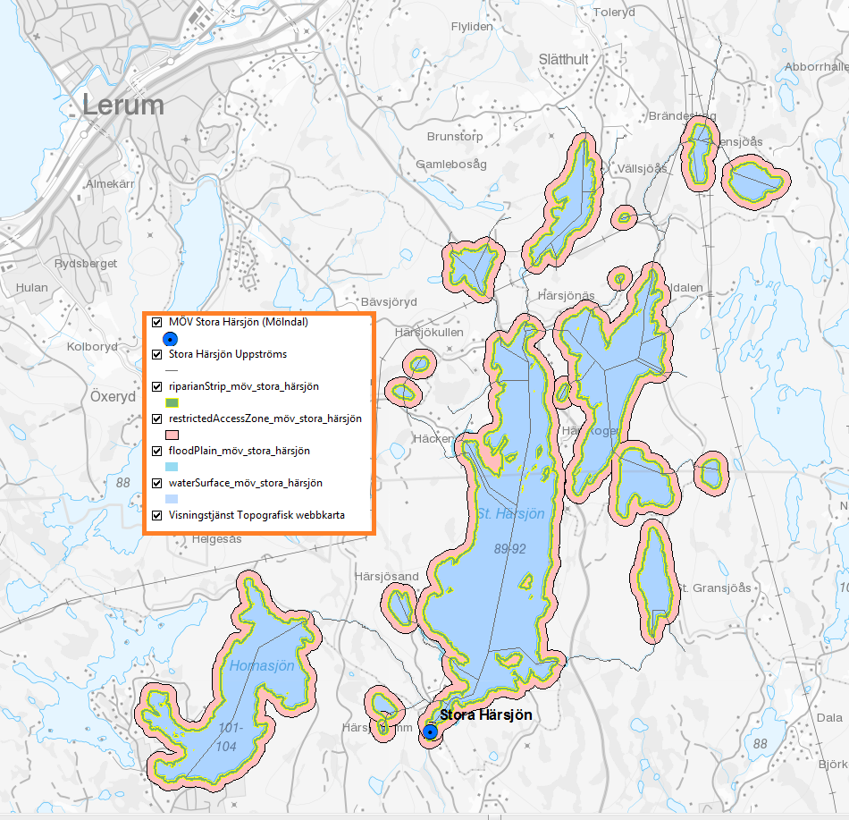
Bild-6. MÖV Stora Härsjön (Mölndal). Mha uppströmssträckorna görs ett
utdrag från fysiska karaktäriseringsdatabasen.Utdragets innehåll visar struk-
turen av fysisk påverkan (kumulativ effekt) från ”uppströms”.

Kalmar den 16 februari 2018, Janos Steiner

